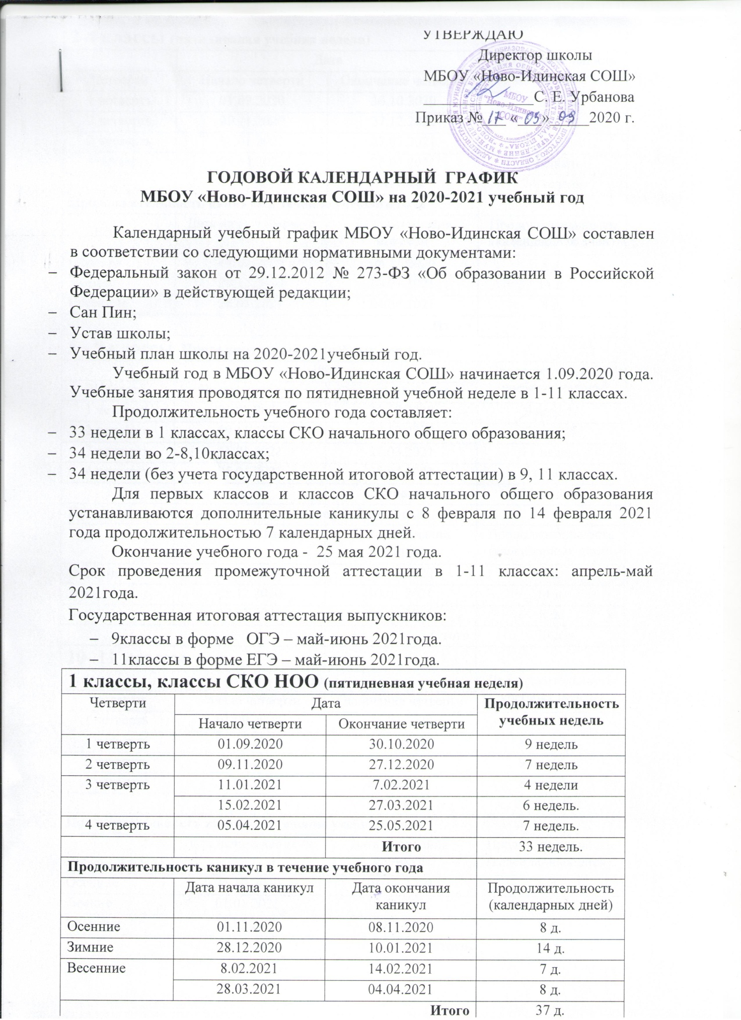

2-4 классы (пятидневная учебная неделя)
 | Дата |  | Продолжительность учебных недель
Четверти | Начало четверти | Окончание четверти
1 четверть | 01.09.2020 | 30.10.2020 | 9 недель
2 четверть | 09.11.2020 | 27.12.2020 | 7 недель
3 четверть | 11.01.2021 | 27.03.2021 | 11 недель
4 четверть | 05.04.2021 | 25.05.2021 | 7 недель.
 |  | Итого | 34 недели
Продолжительность каникул в течение учебного года
 | Дата начала каникул | Дата окончания каникул | Продолжительность  (календарных дней)
Осенние | 01.11.2020 | 08.11.2020 | 8 д.
Зимние | 28.12.2020 | 10.01.2021 | 14 д.
Весенние | 28.03.2021 | 04.04.2021 | 8 д.
Итого |  |  | 30 д.
5 - 9 классы Продолжительность учебных периодов
 | Дата |  | Продолжительность учебных недель
Четверти | Начало четверти | Окончание четверти
1 четверть | 01.09.2020 | 30.10.2020 | 9 недель
2 четверть | 09.11.2020 | 27.12.2020 | 7 недель
3 четверть | 11.01.2021 | 27.03.2021 | 11 недель
4 четверть | 05.04.2021 | 25.05.2021 | 7 недель.
 |  | Итого | 34 недели
Продолжительность каникул в течение учебного года
 | Дата начала каникул | Дата окончания каникул | Продолжительность  (календарных дней)
Осенние | 01.11.2020 | 08.11.2020 | 8 д.
Зимние | 28.12.2020 | 10.01.2021 | 14 д.
Весенние | 28.03.2021 | 04.04.2021 | 8 д.
Итого |  |  | 30 д.
10- 11 классы
 | Дата |  | Продолжительность учебных недель
Четверти | Начало четверти | Окончание четверти
1 четверть | 01.09.2020 | 24.10.2020 | 7 нед. 5 д.
2 четверть | 02.11.2020 | 31.12.2020 | 8 нед. 3 д.
3 четверть | 11.01.2021 | 20.03.2021 | 9 нед. 4 д.
4 четверть | 29.03.2021 | 26.05.2021 | 8 нед. 0 д.
 |  | Итого | 34 нед. 0 д.
Продолжительность каникул в течение учебного года
 | Дата начала каникул | Дата окончания каникул | Продолжительность  (календарных дней)
Осенние | 25.10.2020 | 01.11.2020 | 8 д.
Зимние | 01.01.2021 | 10.01.2021 | 10 д.
Весенние | 21.03.2021 | 28.03.2021 | 8 д.
Итого |  |  | 26 д.

